**Проект «Дорога от детского сада до школы».**

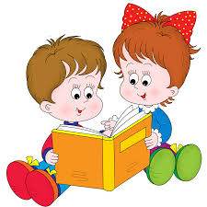

**Составили и провели**

**воспитатели голопедической группы № 9:**

**Буянова Ю.В.**

**Гаджимурадова И.Г.**

**Актуальность проекта.**

Поступление в школу – качественно новый этап в развитии дошкольника, связанный с изменением социальной ситуации и личностными преобразованиями, которые Л.С. Выготский назвал кризисом семи лет. Главное что необходимо ребенку, - положительная мотивация к обучению. По результатам опроса на начальном этапе дошкольники представляют свою будущую школьную жизнь примерно так: школьник самый счастливый ребенок, ему купили новый портфель, форму и всякие принадлежности, он будет слушать учителя и получать пятерки. Подобные детские надежды таят в себе опасность, потому что ребенок воспринимает школу как очередную игру, которая может оказаться совсем не такой привлекательной, а этому способствуют основные проблемы:

1.Недостаточность знаний родителей и детей об обучении в школе.

2. Несформированность волевых качеств школьника.

3. Низкие логико–мыслительные процессы.

К 7 годам половина детей (особенно мальчиков) психологически не готовы к началу школьного обучения. Отмечается незрелость регуляторных функций, затруднено произвольное поведение, память, речь. У детей старшего дошкольного возраста перед поступлением в школу появляются страхи, тревога, неуверенность. Результатом этого может стать появление неадекватных механизмов приспособления, которые принято называть школьной дезадаптацией.

Переход от игровой деятельности к учебной существенно влияет на мотивы и поведение ребенка.

Качество учебной деятельности будет зависеть от того, насколько были сформированы следующие предпосылки в дошкольном периоде:

-хорошее физическое развитие ребенка;

-развитый физический слух;

-развитая мелкая моторика пальцев рук, общая моторика;

-нормальное функционирование ЦНС.

Растущему организму приходится в процессе индивидуального развития адаптироваться к существованию в этих новых условиях среды.

Поиск, восприятие, переработка информации – имеет ведущее значение и является основой познавательной деятельности.

Эмоциональное регулирование – создает личностное отношение к получаемой информации и является наиболее интегрированной формой активности.

Социально-психологические контакты – основываются на приобретаемых знаниях и определяют социальное положение индивидуума, его личностные позиции.

Бодрствование и сон – обеспечивают различные уровни активности, создавая наиболее благоприятные условия для адаптации.

Эндокринно-гуморальная регуляция – включает различные биохимические механизмы.

Из всего ранее сказанного следует, что ребенок может спокойно адаптироваться к школьной среде и хорошо учиться лишь в том случае , если работа по его подготовке к школе будет идти комплексно.

К моменту поступления в школу ребенок должен иметь представления о том, что его ждет, каким образом происходит обучение, и самое главное, у него должно быть желание учиться. Если ребенок не готов к новому социуму, то даже при наличии необходимого запаса умений и навыков ему будет трудно.

В дошкольном возрасте важно настроить ребенка на ежедневный труд и внушить ему, что у него все получиться, если он постарается. И поэтому, реализуя данный проект, углубились в формирование у детей знаний о тех предметах, качествах характера и условий которые необходимы школьнику для получения результата.

**Цель проекта:** Стимулировать развитие познавательной активности и деятельности детей. Обобщить и повысить интерес к школе, сформировать у детей подготовительной группы положительное отношение к предстоящему обучению, подготовить к принятию новой социальной позиции «школьника»,оказать помощь детям в адаптации к школьному обучению, повысить грамотность и компетенцию родителей по вопросу подготовки детей к школе.

**Задачи проекта**

1. Способствовать развитию интереса к школе и учебным навыкам;
2. Формировать у детей адекватное представления о школе;
3. Развивать компетенцию будущих первоклассников (социально-коммуникативную, информационную …) ;
4. Формировать личностную готовность детей к школе, «внутреннюю позицию школьника».
5. Профилактика тревожности и страха перед школой
6. Проводить педагогическое просвещение родителей будущих первоклассников по вопросам готовности детей к школьному обучению;
7. Знакомить родителей с основами психологии ребенка старшего дошкольного возраста и с методами и приемами позитивного настроя детей на «школьную позицию».
8. Создание предметно-развивающей среды для гармоничного развития воспитанников и ознакомления со школой (дидактические и сюжетно-ролевые игры)

**Принципы реализации проекта**

1. Целенаправленность процесса воспитания положительного отношения к школе на основе возрастных особенностей детей;
2. Научно-обоснованное сочетание разных видов деятельности;
3. Единство содержания форм и методов работы ;
4. Личностно-ориентированный подход в процессе воспитания положительного отношения к школе детей дошкольников;
5. Принцип сотворчества детей, педагогов и родителей в совместном процессе «дети – родители – сотрудники»;
6. Принцип доступности;
7. Принцип системности и последовательности.

**Уровень интеграции учебного материала -** комплексный.

**По объему учебного материала и времени его проработки -** большой, выполняется в течение учебного 2017-2018 года.

**По способам выполнения и завершения -**  комплексный

**Тип проекта (по основным сферам деятельности ) -** социальный.

**Вид проекта** (по характеру предметной области проекта) - учебно-образовательный

**Срок реализации :**долгосрочный.

**Вид проекта** : познавательно- творческий

**Характер содержания проекта**: ребенок – взрослый.

**Субъекты проекта:** учитель–логопед, педагог-психолог, воспитатели, дети подготовительной группы, их родители.

**Срок реализации проекта**: сентябрь 2017 - январь 2018г.

**Ожидаемый результат:**

1. Сформирована «внутренняя позиция школьника» у детей подготовительной к школе группы:

-интегративное качество «любознательный, активный: проявляет интеллектуальную активность, познавательный интерес; может принять и самостоятельно поставить познавательную задачу и решить ее доступными способами(высказать предположение, доказать); проявляет догадку и сообразительность, с удовольствием экспериментирует;

-интегративное качество «Эмоционально отзывчивый»: понимает эмоциональное состояние взрослых и других детей, выраженное в мимике, пантомимике, действиях, интонации речи(радость , огорчение, удивление, обида, доброта и т.п), проявляет готовность помочь , сочувствие;

- интегративное качество «Овладевший средствами общения и способами взаимодействия со взрослыми и сверстниками»: может самостоятельно или с небольшой помощью воспитателя объединяться в пары ( группы) для совместной деятельности, определять общий замысел, распределять роли , согласовывать действия ;стремиться регулировать свою активность: соблюдать очередность, учитывать права других людей; проявлять инициативу в общении: делится впечатлениями со сверстниками, задает вопросы, привлекает к общению других детей;

- интегративное качество «Способный управлять своим поведением и планировать свои действия на основе первичных ценностных представлений, соблюдающий элементарные общепринятые нормы и правила поведения »: соблюдает установленный порядок поведения в группе, ориентируется в своем поведении не только на контроль воспитателя, но и на самоконтроль на основе известных правил; владеет приемами справедливого распределения предметов: по очереди, по жребию, с помощью считалок; стремиться к мирному разрешению конфликтов, сдерживанию негативных проявлений поведения;

- интегративное качество «Способный решать интеллектуальные и личностные задачи (проблемы), адекватные возрасту»: проявляет самостоятельность в разнообразных видах деятельности, стремиться к проявлению творческой инициативы; может самостоятельно поставить цель ( или принять ее от воспитателя), обдумать путь к ее достижению, осуществить замысел и оценить полученный результат с позиции цели; способен предложить собственный замысел и воплотить его в рисунке , рассказе; проявляет творчество в развивающих играх и преобразовательной деятельности; способен к достаточно самостоятельному осуществлению познавательно- исследовательской деятельности, активно использует доступные средства- поисковые действия;

- интегративное качество «Овладевший универсальными предпосылками учебной деятельности»: слушает и понимает взрослого, действует по правилу, способен к произвольным действиям, самостоятельно планирует и называет 2-3 последовательных действия ,может удерживать в памяти правило , высказанное взрослым, и действовать по нему без напоминания , аргументировать свои суждения ; стремиться к результативному выполнению работы в соответствии с темой , позитивной оценке результата взрослым.

2.Накоплен большой багаж знаний о школе;

3.Снижена тревожность и у детей и родителей;

4.Изменена мотивация детей к школьному обучению;

5.Повышена компетенция родителей по вопросам подготовки детей к школе; ознакомлены с основами психологии ребенка старшего дошкольного возраста и с методами и приемами позитивного настроя детей на «школьную позицию».

6.Обогащена предметно-развивающая среда для гармоничного развития воспитанников и ознакомления со школой .

7.Подобран,систематизирован и оформлен материал по теме «Будущий первоклассник».

**Этап подготовительный - диагностический .**

**Цель :** выявить знания детей и родителей о школе ,проблемы и тревоги по поводу поступления ребенка в школу, выявление особенности внутренней позиции детей и готовности к обучению в школе.

**Формы работы:**

* Беседы с родителями и детьми о необходимости внедрения проекта .
* Родительское собрание.
* Анкета для родителей по выявлению готовности ребенка к обучению в школе.
* Тест для дошкольников «Хочу ли я в школу?»
* Беседа на тему « Что я знаю о школе?»

***Реализация проекта:***

01.09.2017г.

1. Совместная линейка с детьми и родителями, посвященная 1 сентября.

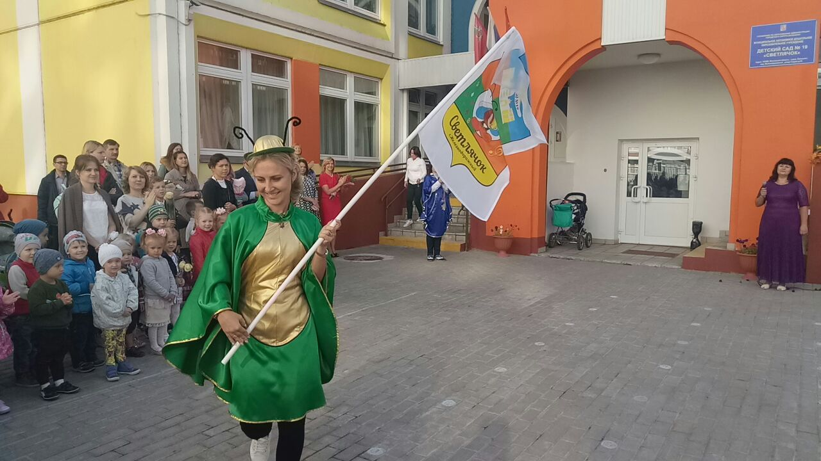

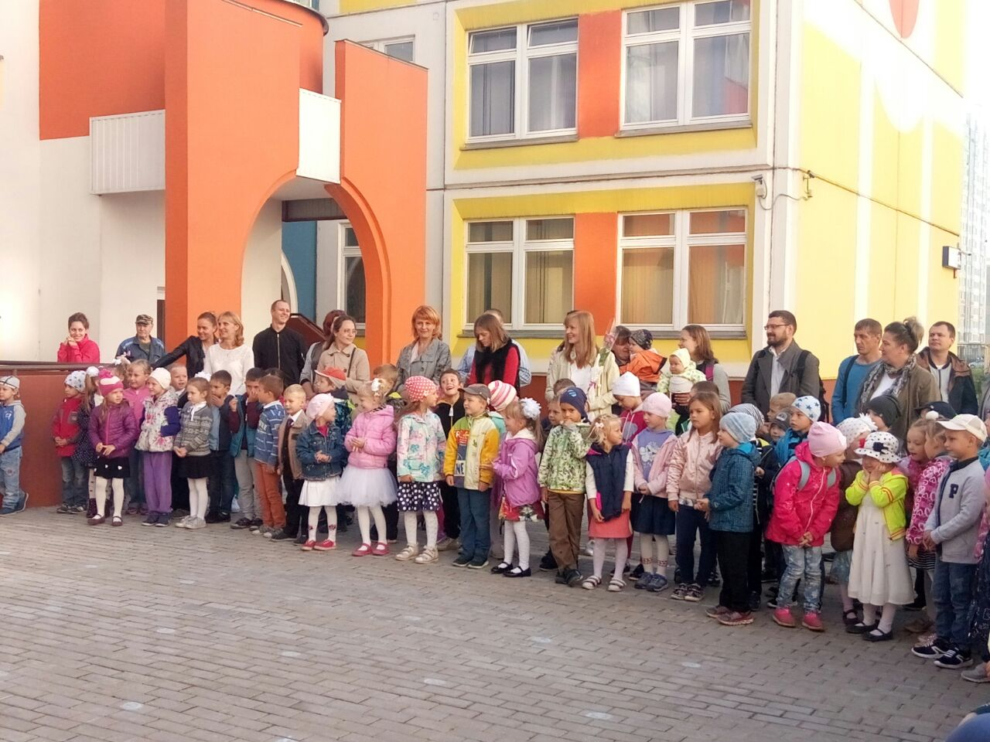

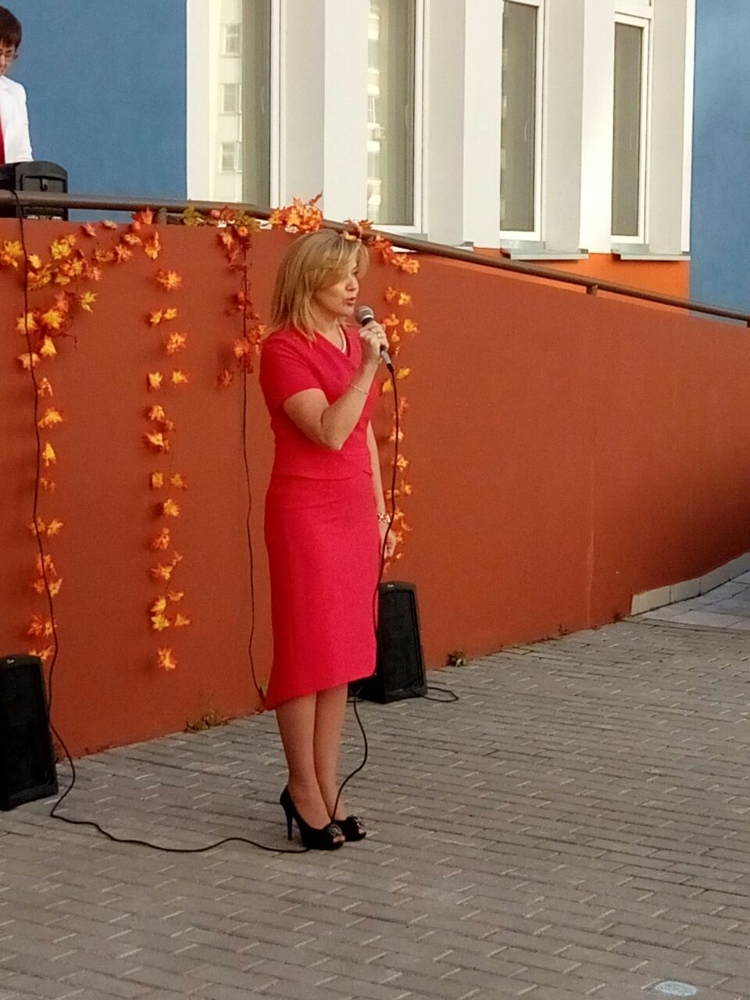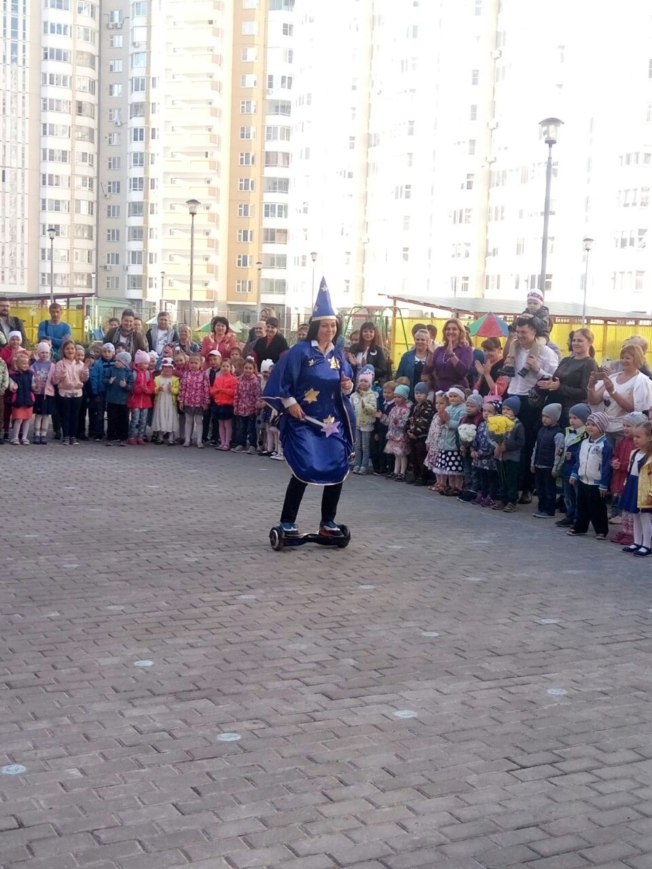

14.09.2017г.

2. Акция «Безопасная дорога до школы». Проводилась совместно с родителями. Для детей подготовительных групп детского сада была проведена экскурсия от территории сада до Школы №15. Начальник безопасности школы рассказал о правилах поведения на территории учебного заведения и внутри него.

Цель: Познакомить детей с территорией школы (школьный двор, спортивная площадка), найти сходство и отличие.

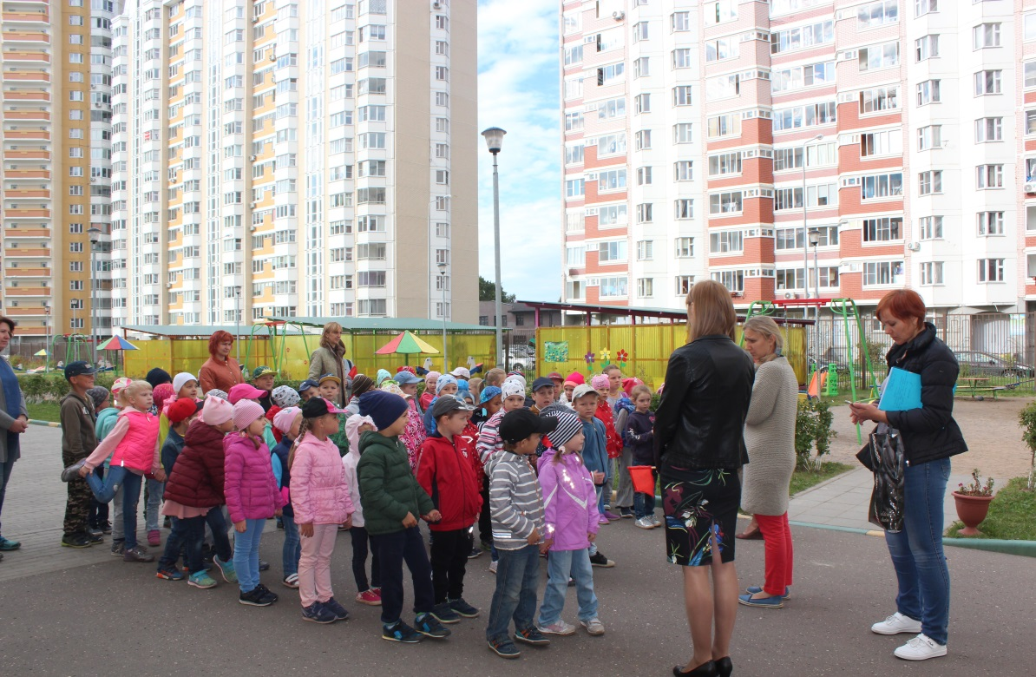

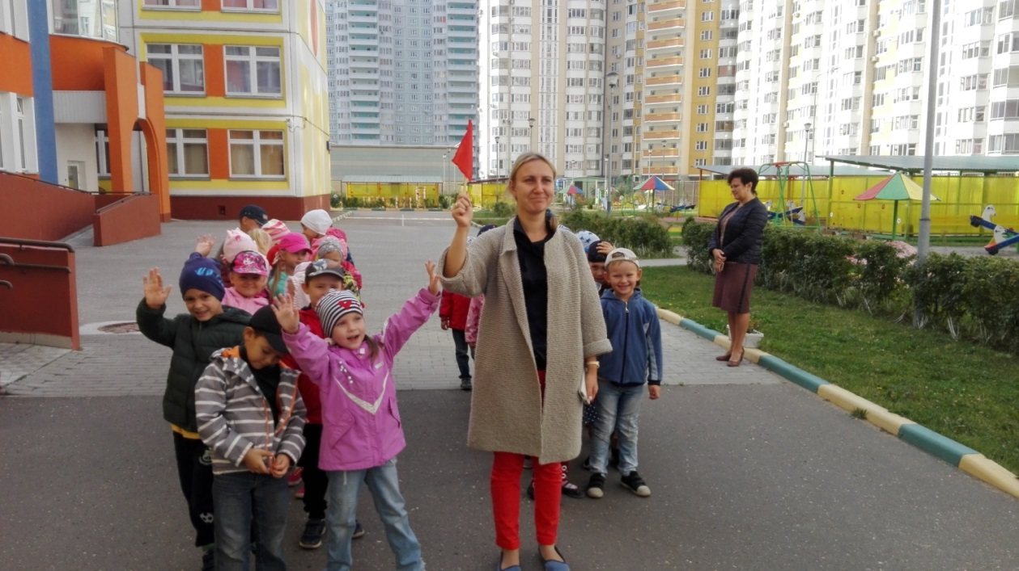

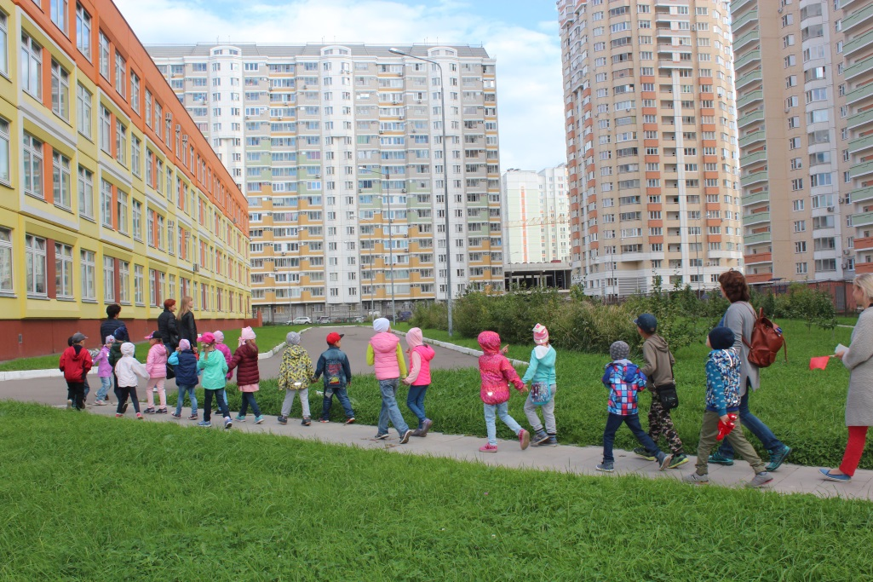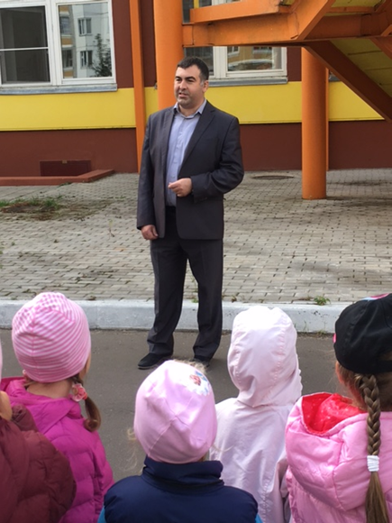

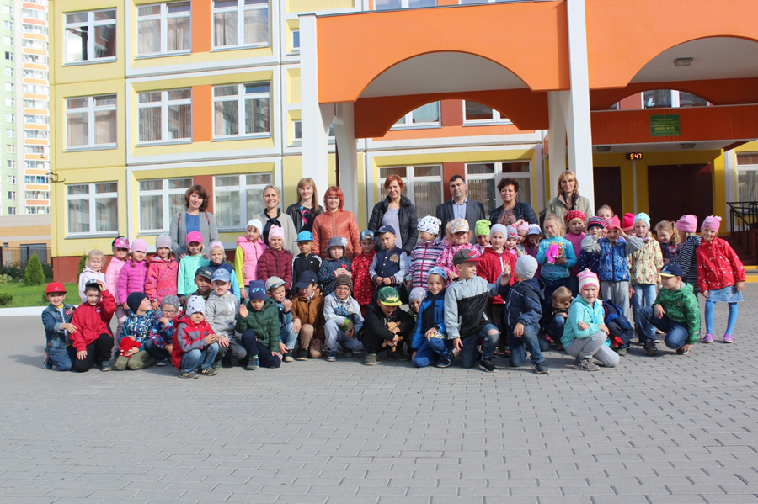

22.09.2017 г.

3. Выставка «Школьные принадлежности». Дети совместно с родителями рисовали принадлежности, которые необходимы каждому первокласснику в школе, а потом каждый ребенок рассказывал о там что он нарисовали и зачем этот предмет нужен в школе.

Цель:  Расширение знаний об окружающем мире, развитие связной речи. Закрепление полученных знаний и представлений о школе и школьных атрибутах.

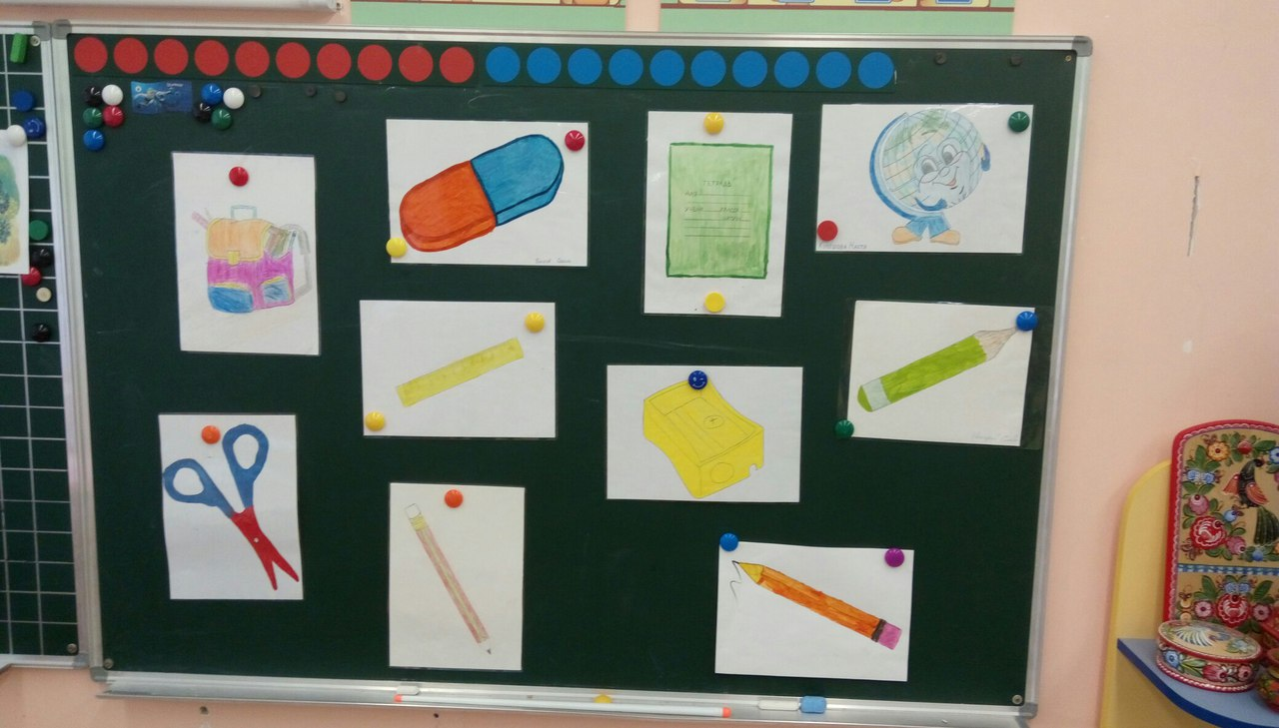

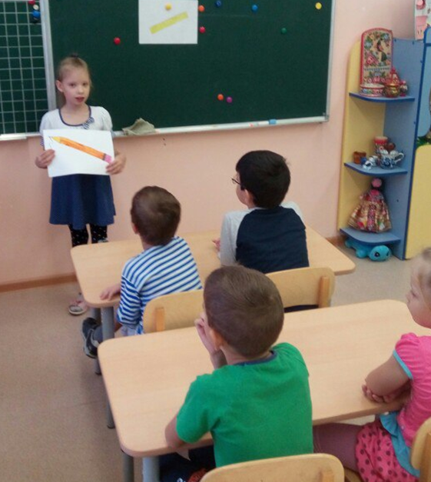

9.10.17 г.

Беседа с детьми(использование ИКТ технологий)

«Чем школа отличается от детского сада. Что мы знаем о школе»

Цель: создание положительных установок на школу.

Просмотр мультфильма «Остров ошибок»

Цель**:** Создание позитивного отношения к обучению в школе, помощь в школьной адаптации, обучение составлению рассказа , развитие творческой инициативы.

23.10. 17 г.

Встреча с Первоклассниками. Беседа «режим дня будущего первоклассника.» (первоклассники рассказывают о режиме дня, акцентируется внимание на распределение времени для игр , занятий , отдыха.)

Цель:  формировать у детей желание и понимание в необходимости учиться в школе, понимание правил поведения школьников.

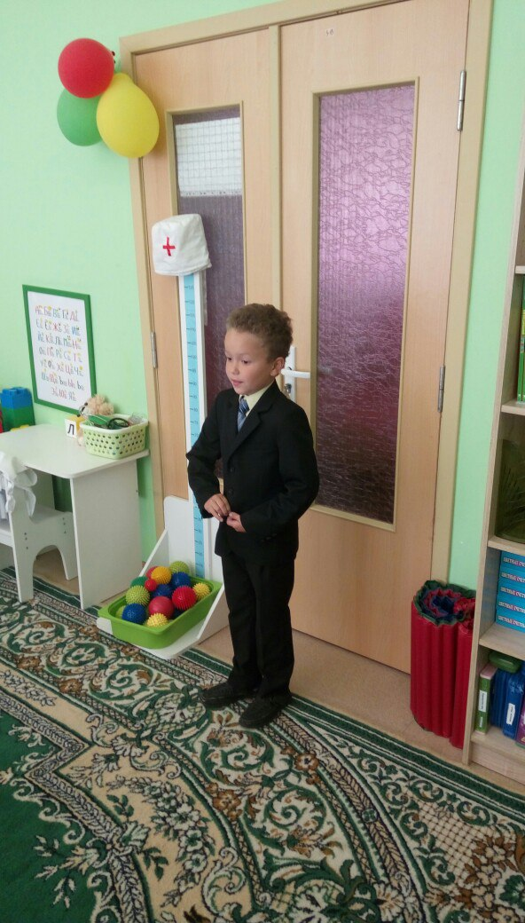

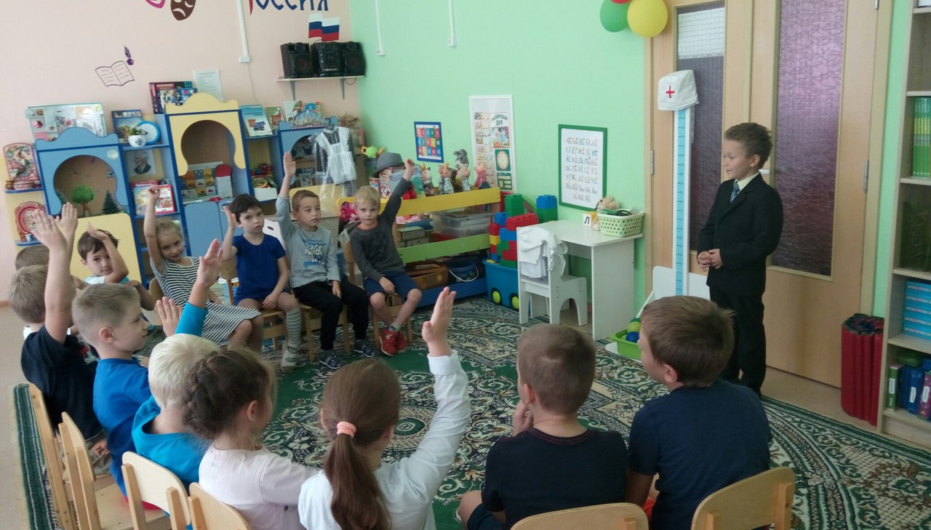

28.11.17 г.

3. Выступление Агитбригады «ЮИД», в состав которой входят ученики школы №15. Ребята в игровой форме рассказали дошкольникам о правилах дорожного движения. Эти правила помогут детям безопасно пройти путь от дома до школы.

Цель: Расширить и закреплять знание детей о ПДД . Формировать у детей желание и понимание в необходимости соблюдать все правила дорожного движения.

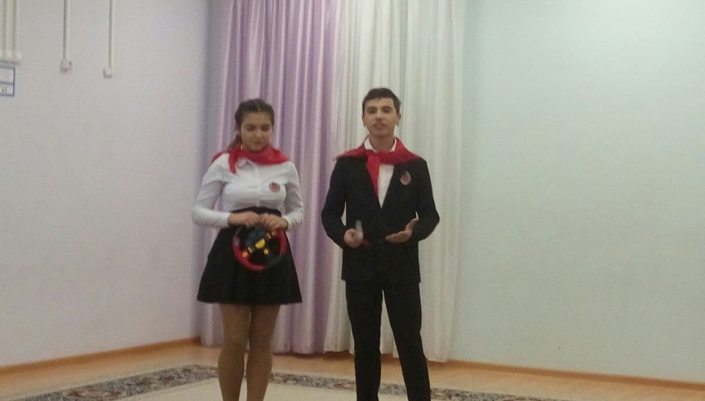

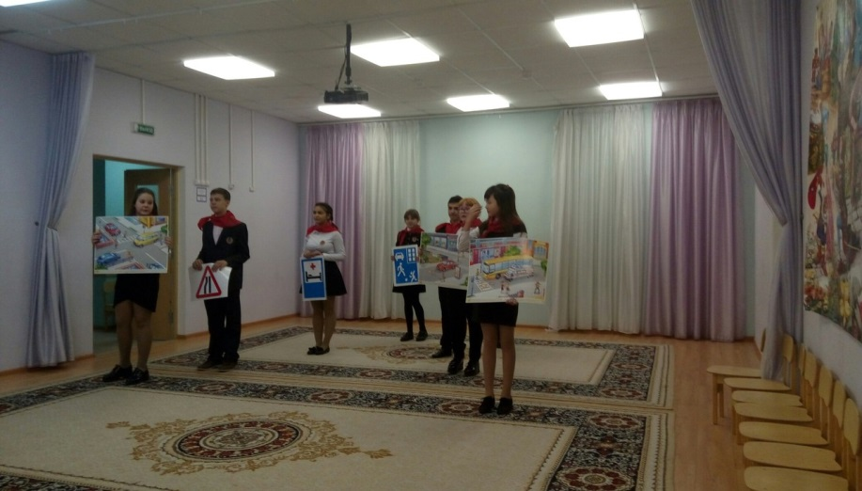

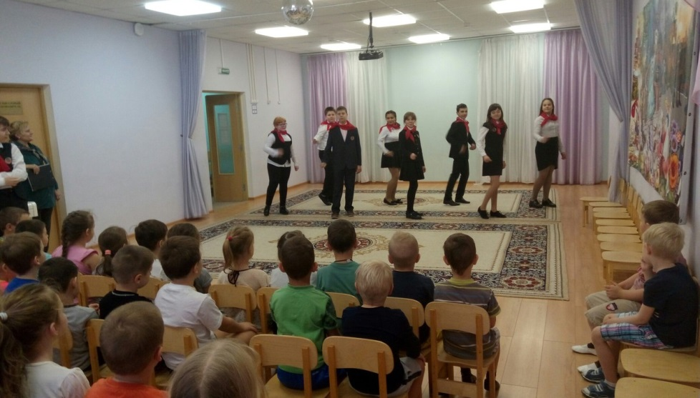

14.12.17 г.

4. Встреча родительского клуба «Педагогическая гостиная ». Активное участие родителей в **КВЕСТ-ИГРЕ «Как мамы секреты воспитания открывали… или быть Компетентным здорово».**

Цель: установление и развитие отношений партнерства и сотрудничества между педагогами ДОУ и родителями, повышение педагогической компетентности родителей через поиск новых интерактивных форм сотрудничества.

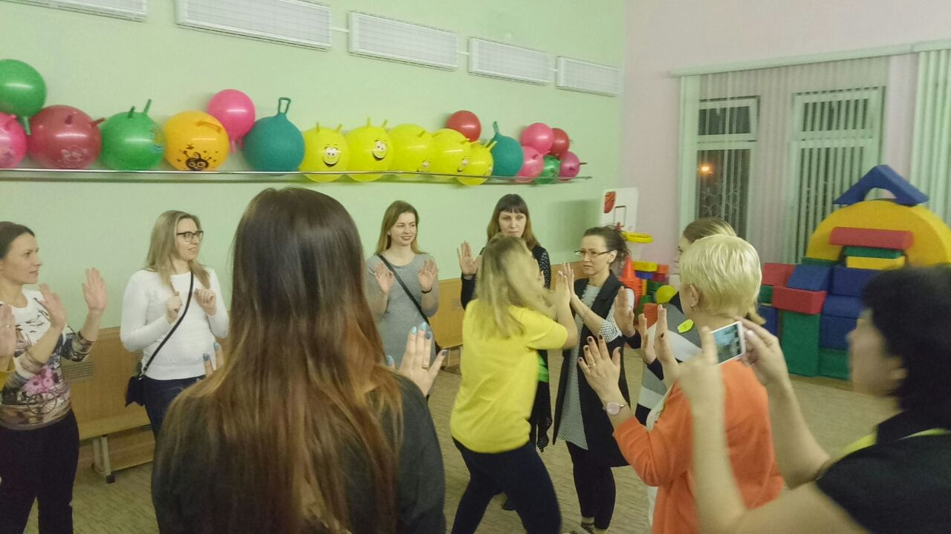

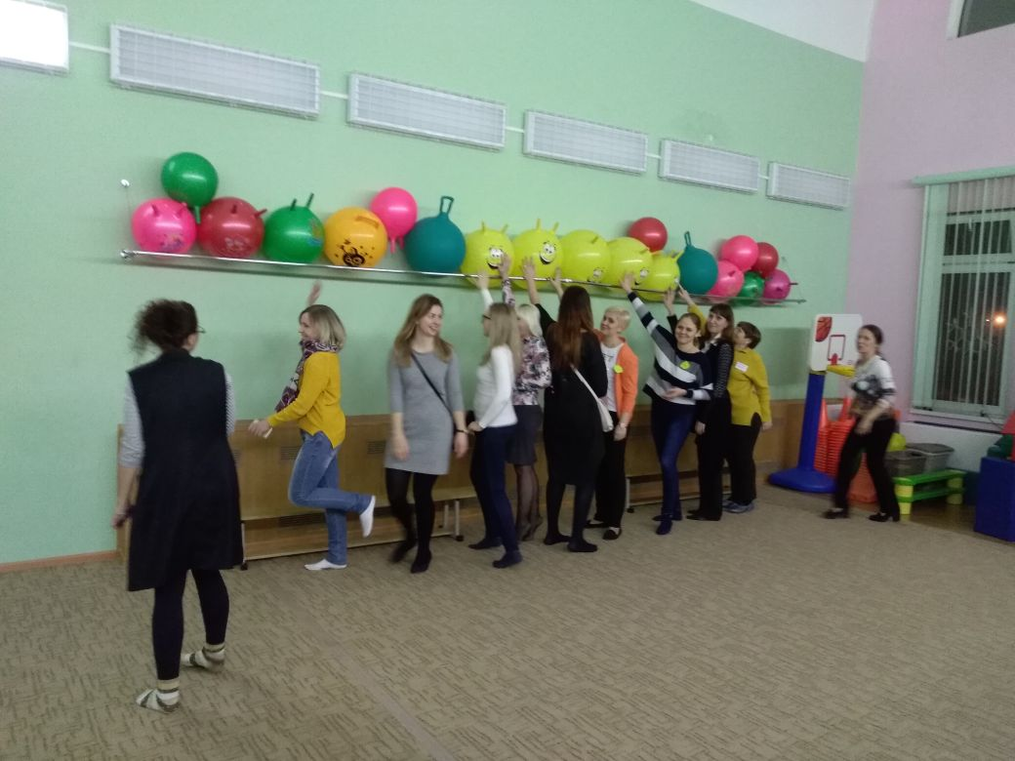

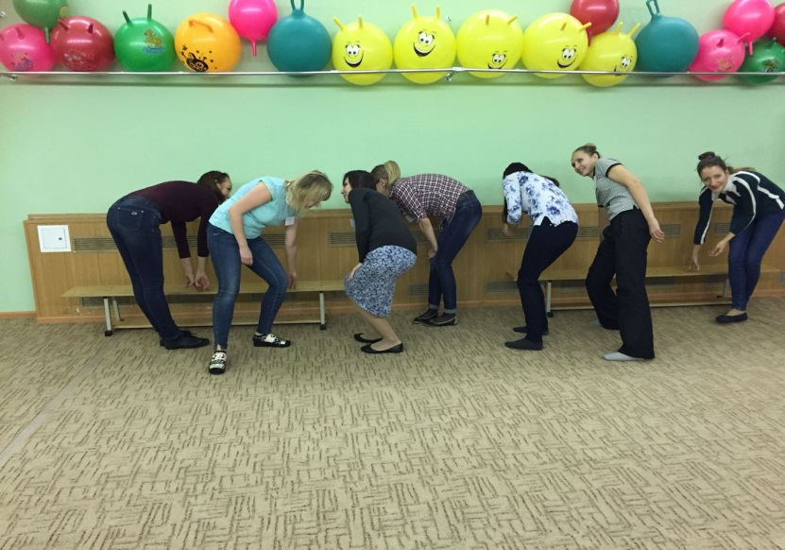

11.01.18г.

Мини-музей «Школьная форма народов мира». Просмотр презинтации о том, какая школьная форма бывает. Чем школьная форма различных народов отличается друг от друга. Совместное изготовление с родителями формы различных народов. Создание мини-музея « Школьная форма народов мира».

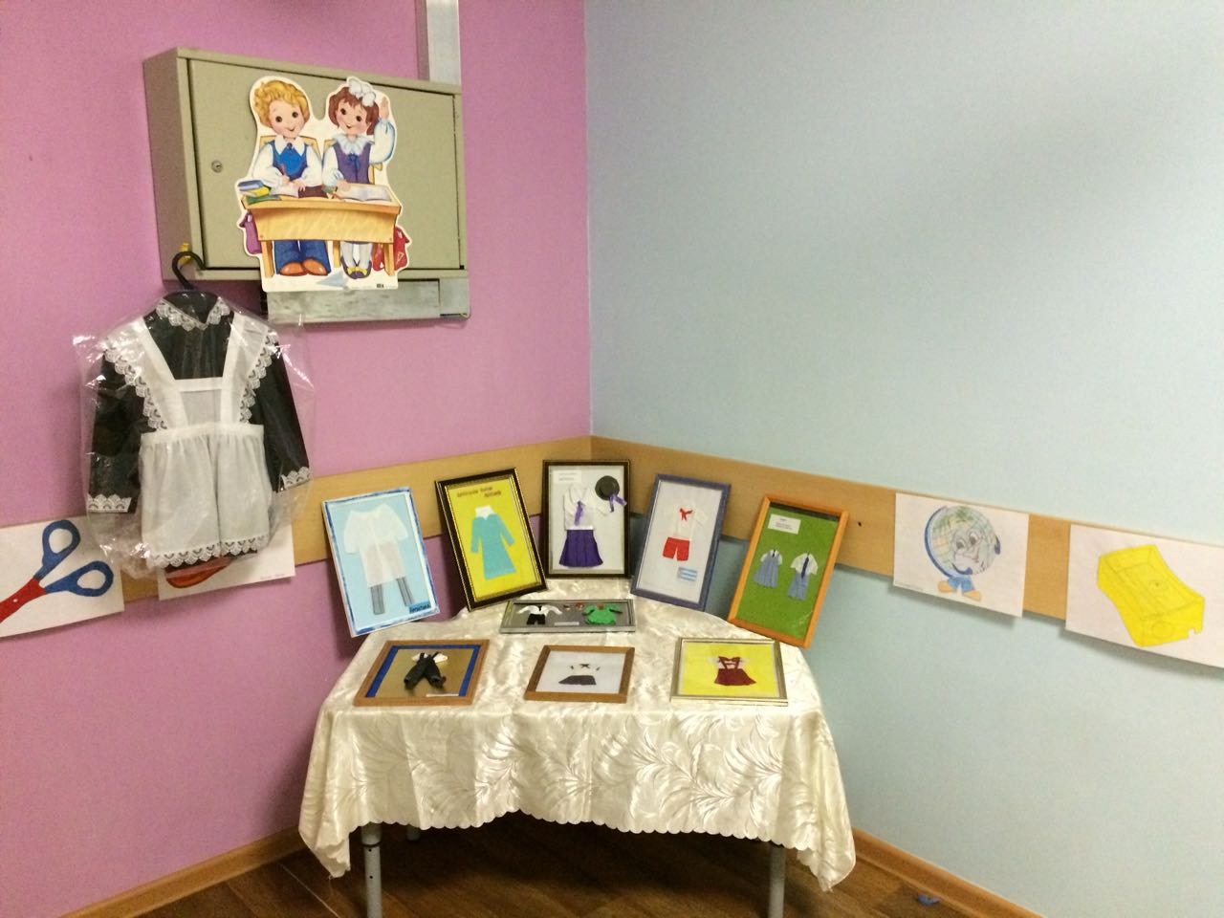

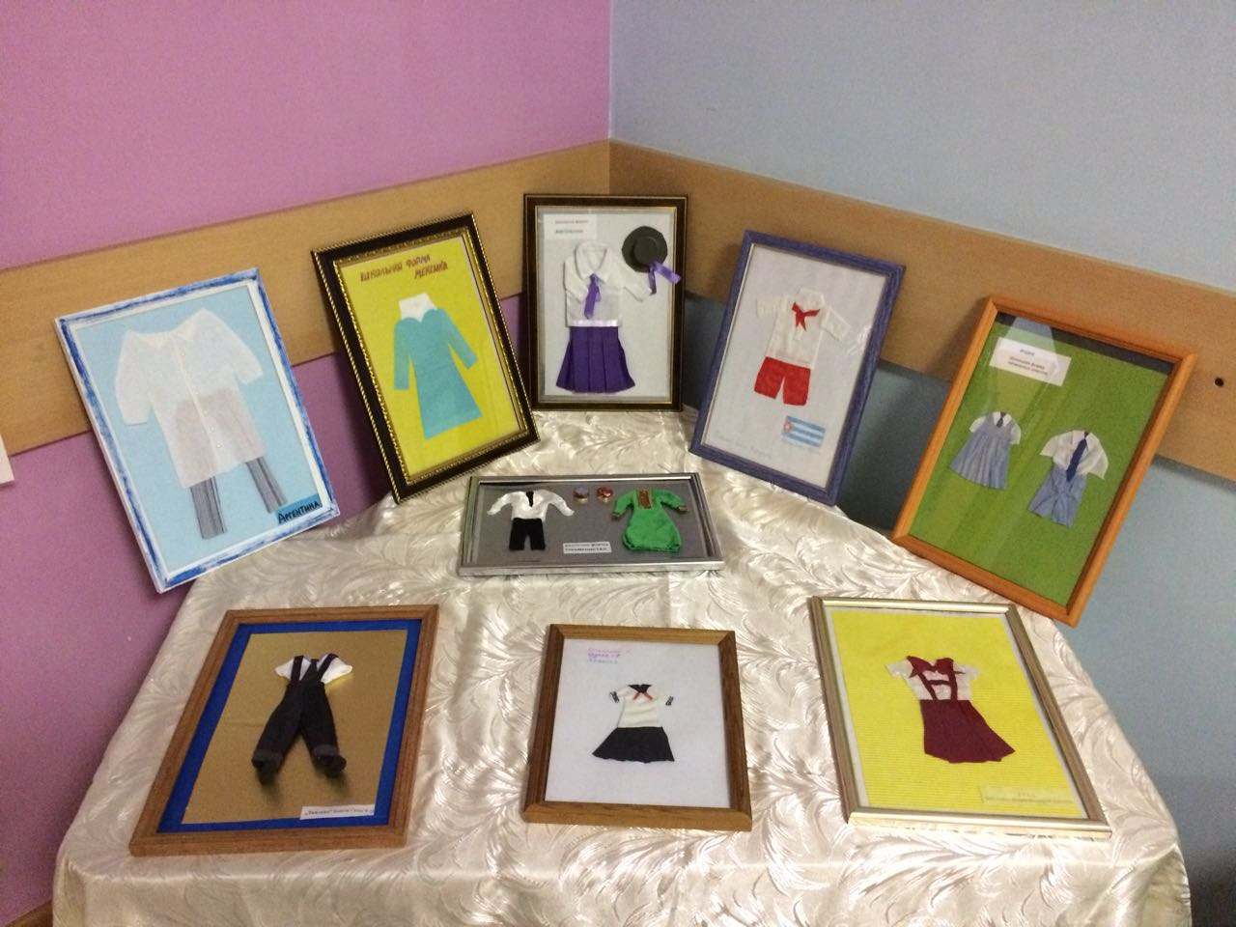

15.01. 18 г.

Рисование на тему «Я- ученик».

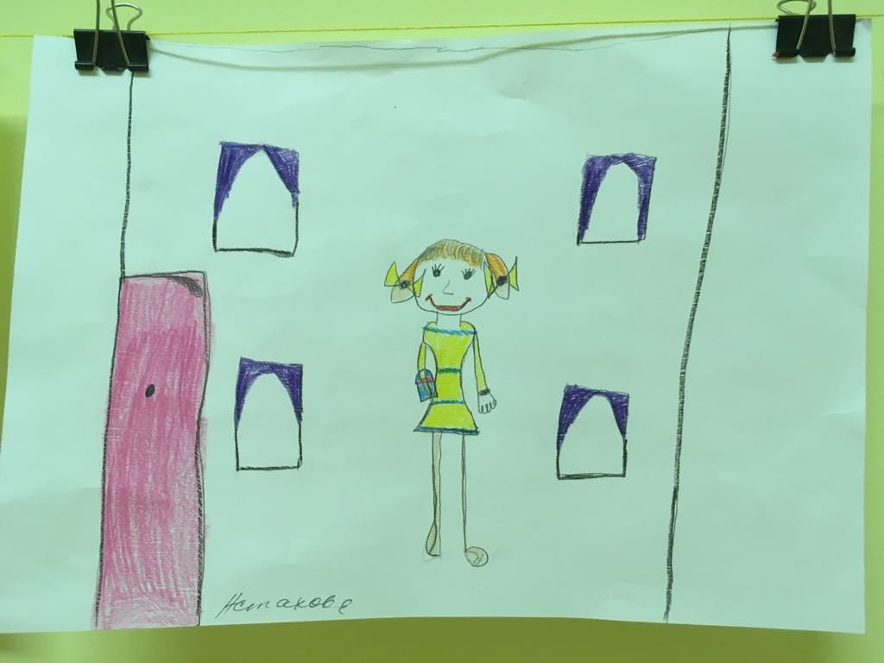 Цель : отразить свои впечатления в рисунке, способность выработке желания учиться в школе.

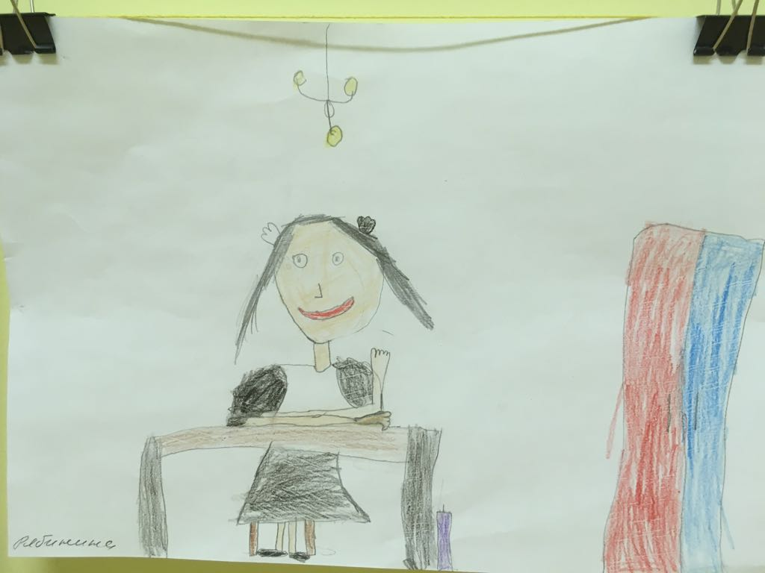

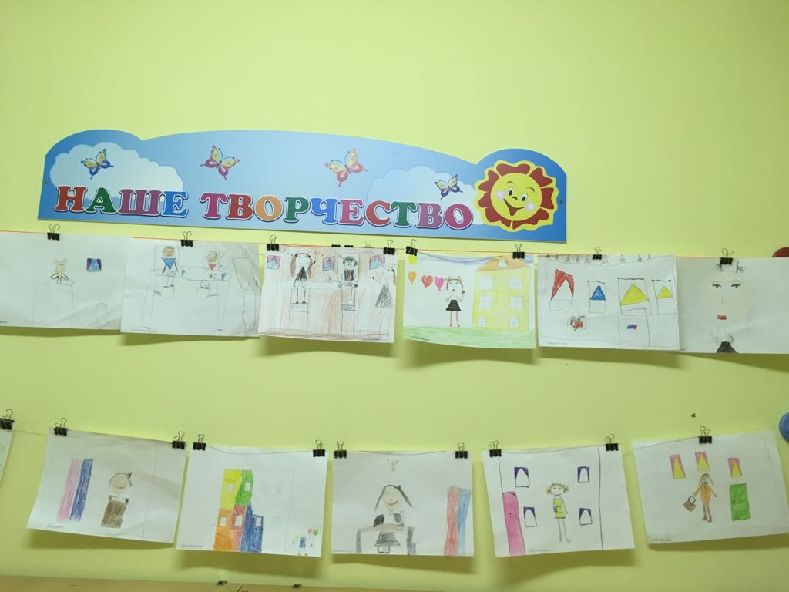

18.01. 18 г.

Чтение рассказа Л.Воронковой «Подружки идут в школу» и беседа о прочитанном.

Цель: Обобщение знаний о школе, развитие связной речи, умения слушать и выделять смысл произведения.

*Рассказ*

Вопросы к тексту:

- Кто собирался в школу?

- Кто помог Тане собраться в школу?

-Почему надо было обязательно вымыть руки?

- А зачем надо было заплести косичку?

-С кем Таня пошла в школу?

-Что она взяла с собой?

-Как дети добрались до школы?

- Что случилось , когда ребята вошли в класс?

- Как вы думаете , Таня хотела идти в школу?

- Она будет хорошо учиться?

Чтение художественной литературы про школу: С. Маршак «Первое сентября»,

Алексин «Первый день», Э. Мешковская «Мы играем в школу», А. Александрова «В школу»,

В. Берестов «Считалочка», умная сказка М. А. Панфиловой из цикла «Лесные сказки» - «Смешные страхи».

**Итог проекта**

**Цель: обобщение полученных знаний и опыта.**

Оформление папки проекта **«Дорога от детского сада до школы».**

1. Папка заполнена материалами , полученными в ходе реализации проекта.

2. Оформление уголка «будущий первоклассник».

В уголок помещаются:

* Папка проекта «Будущий первоклассник»;
* Информация для родителей, предоставления Департаментом образования и педагогом- психологом ДОУ.
* Организация фотовыставки «Наши мамы и папы – школьники»

**Список литературы:**

Гуткина К. И. «Психологическая готовность к школе» 2000г.

Солдатов Д. В. «Диагностика мотивационной готовности к обучению в школе» 2008г.

Варга А. Я. «Системная семейная терапия» 2001г.

Безруких.М. «Ступеньки к школе» Дрофа 2001г.

Венгер Л. А., Венгер А. Л. «Готов ли ваш ребёнок к школе» М:1989г.

Инбина М. Н. «Подготовка к школе. Развивающие упражнения и тесты». 2000г.

Ляшко Т. В. «Через игру к творчеству» 1994г.

Стародубова Н. Г. «Критерии готовности ребёнка к обучению в школе»2001г.